**PROYECTO FINAL DE BASE DE DATOS I**

**Instrucciones:**

El estudiante deberá de aplicar todos los conocimientos recibidos en clase para poder implementar el proyecto de base de datos, relacionado con un Hospital. Este deberá de ser en parejas, permitiendo a ambos estudiantes apoyarse para poder realizar los escripts que considere correspondientes. Se presenta un modelo de datos el cual es permitido realizar los cambios en una forma mínima (si consideran necesarios) para poder realizar las consultas de los datos.

**Requerimientos:**

**Base de Datos:** ORACLE 11g o Superior en su versión personal de preferencia

**Creación de usuario:** hospital

**DDL:**

**Diseño de Base de Datos:** el estudiante con apoyo de una herramienta de modelado de datos deberá de realizar el diseño, colocar los tipos de datos relacionados, generar las relaciones del modelo. Y como resultado deberá de entregar

1. Modelo ENTIDAD RELACIÓN
2. Escript de creación de la base de datos (en formato texto)

**Diseño de Base de Datos:** el estudiante con apoyo de una herramienta de modelado de datos deberá de realizar el diseño, colocar los tipos de datos relacionados, generar las relaciones del modelo. Y como resultado deberá de entregar

1. Modelo ENTIDAD RELACIÓN
2. Escript de creación de la base de datos (en formato texto)

**DML:**

**Consultas de manipulación de datos:** el estudiante deberá de generar los escripts necesarios y los resultados de las mismas en la cual demuestre el resultado de la consulta, debiendo proporcionar por cada consulta lo siguiente:

1. **Consulta:** El escript en texto de la consulta
2. **Resultado:** Pantalla de imagen donde muestre el resultado de la consulta, es decir el sub-conjunto de datos que dio como resultado de la misma.

NOTA: El proyecto es en grupo de **4 personas**, cada estudiante deberá de generar las consultas de datos, scripts y diagramas necesarios para la calificación.

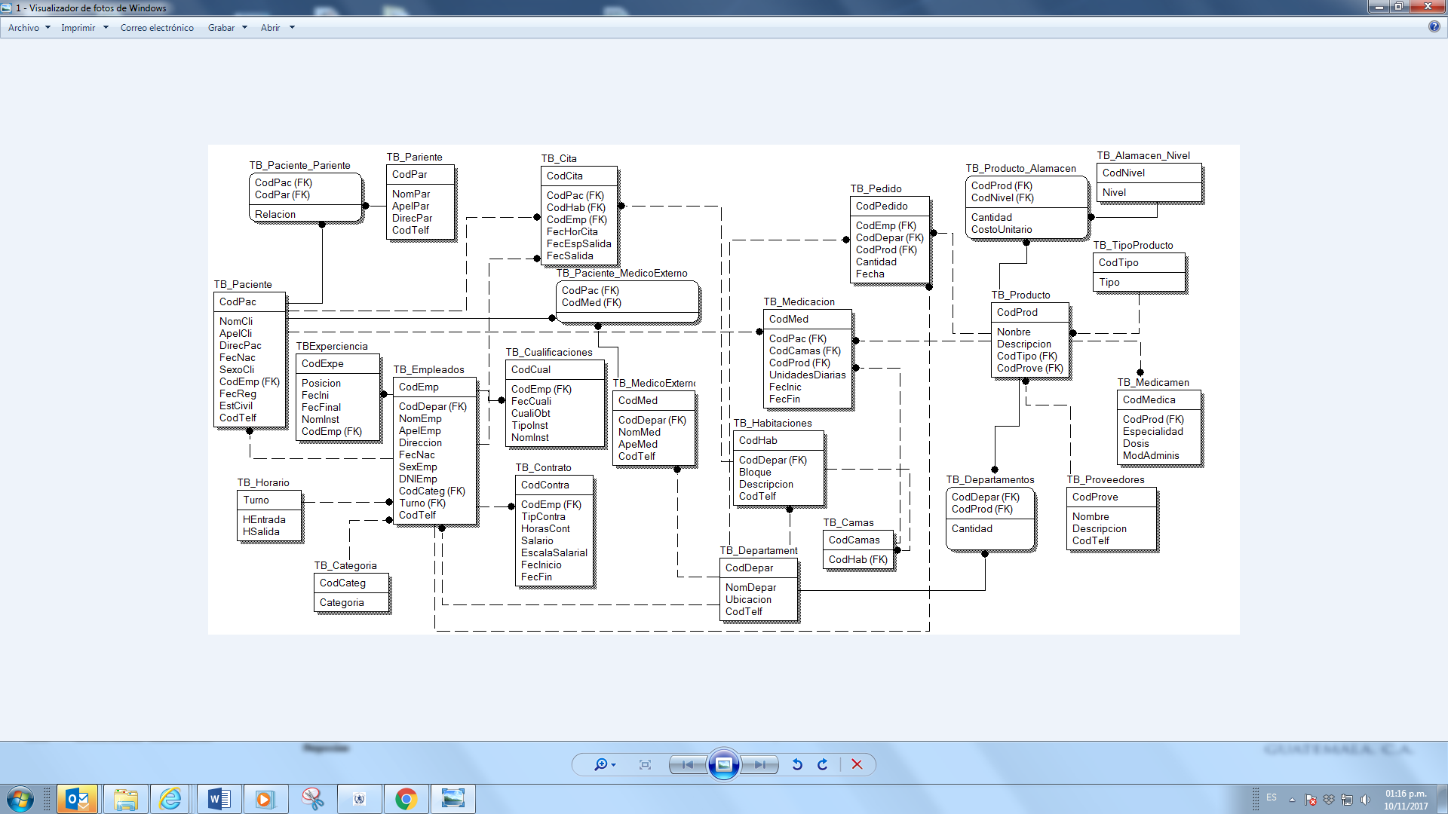

**Instrucciones Modelo Hospital**

**Consultas**

1. Listado de todos los empleados ordenados descendentemente
2. Listado de todos los pacientes ascendentemente
3. Generar un listado de pacientes ingresados. El listado deberá de identificar un rango de fecha para poder generar un listado por mes y poder indicar cuantos pascientes ingresaron por sexo. El resultado será de la siguiente forma

Mes Sexo Cantidad

Enero – Hombres – 10

Enero – Mujeres - 15

Febrero – Hombres – 20

Febrero– Mujeres - 15

: : :

1. Listado de todos los proveedores y los medicamentos que han despachado al hospital verificar la relación que hay con proveedor y producto asociado a pedido)
2. Listado de todas las camas y que paciente las ocupa durante el mes del 2019
3. Listado de todos los empleados y los pedidos realizados durante el año 2017
4. Listar todos los pacientes que han realizado citas dentro de las habitaciones que se encuentren dentro del bloque 5 con descripción ”ALA SUR”.
5. Se tiene la clasificación de los productos que se encuentran almacenados en el almacén. Cada nivel almacena un listado de productos. Genere la consulta siguiente:
   1. Seleccionar todos los productos “ASPIRINAS” proporcionadas por la farmacéutica BAYER que se encuentren en el nivel 2 del edificio central. Deberá de tomar en consideración que se debe de sacar la valoración total del mismo por lo que se deberá mostrar la cantidad unitaria y el precio (costo unitario)
6. Listado de todos los pacientes que tienen relación con un médico externo ordenados ascendentemente por el apellido
7. Cuál es el promedio de pacientes Hombres y Mujeres que hayan sido ingresados en el mes de diciembre y que se les haya medicado PENICILINA
8. Se requiere realizar una depuración de la información del almacén por lo que se requiere la siguiente información:
   1. Seleccionar el inventario de todos los productos y proveedores que no han tenido movimiento (ningún pedido) en donde se identifique el lugar donde se encuentra almacenado el producto para poder generar la devolución de los productos.
9. Control de empleados
   1. Listar los empleados con todos los contratos vigentes que ha tenido indicando la información general de Escala Salarial y las fechas del mismo. Se deberá de complementar con información del turno
   2. Listar los empleados indicando la experiencia que tiene cada uno
10. Control de citas
    1. Listar todas las citas que se tienen programadas para el mes de enero del 2019 indicando el paciente a recibir
    2. Listar los empleados con todos los contratos vigentes que ha tenido indicando la información general de Escala Salarial y las fechas del mismo. Se deberá de complementar con información del turno
    3. Listar los empleados indicando la experiencia que tiene cada uno
11. Se desea saber la siguiente información:
    1. Por paciente generar la siguiente Consulta: Listar todas las citas del señor “CARLOS PEREZ” y complementar si a el señor se le brindo medicamentos. Para complementar la información la consulta deberá de indicar en que almacen deberá de ir a traer el medicamento para el señor PEREZ quien tuvo una CITA 28516
12. Genere una consulta con la siguiente información:
    1. Seleccione el listado de todos los empleados donde se visualice la información general y se pueda visualizar el cálculo de los años de la persona.

Código empleado, Nombre Completo, Dirección, Fecha de Cumpleaños y años cumplidos

1. PACIENTES:
   1. Seleccione un listado de pacientes los cuales han asistido más de 10 citas en el año. Para esto es importante saber si se le brindo una habitación y medicamento por cada cita (utilizar sub consultas)
   2. Listado de todos los medicamentos entrados al señor JUAN PEREZ en el año 2019
   3. Listado por paciente y de los parientes que tiene
2. Seleccionar los medicamentos que fueron más distribuidos por proveedor. Este listado deberá de identificar por Tipo de Producto y mostrar la cantidad distribuida en orden de ascendente (los más distribuidos a los menos)
3. Se requiere saber si el señor JUAN PEREZ ha tenido más de 10 citas en las cuales no se les haya dado medicamento.
4. Se recibe una llamada al hospital y se desea saber lo siguiente:
   1. Si el señor Gabriel Garcia se encuentra en una CITA dentro del hospital y es necesario saber en qué habitación se encuentra identificando la cama, así como si se le ha dado medicamento (identificar qué tipo de medicamento y la cantidad para poder realizar cálculos de cobro)
5. Se desea saber cuáles son las camas que se requieren cambiar por lo que se requiere un listado por habitación que cumpla lo siguiente:
   1. Cuáles son las habitaciones y camas que han recibido más de 2000 citas en un año.
   2. Listado de las habitaciones y camas que han recibido mas de 2000 citas en el año y que no tienen paciente asignado para el 23 de septiembre del 2019
6. El PADRE: JESUS ALEJANDRO LOPEZ VILLATORO quien tiene a su hijo ALEJANDRO LOPEZ GARCIA internado en el hospital desea saber si le medicaron una dosis de PENICILINA a su hijo. Realice la consulta para verificar dicha información
7. Necesito el listado de todos los proveedores y el tipo de medicina que despachan
8. Genere una consulta de la tabla de empleados que indique la fecha de nacimiento con el mes en letras.

Ejemplo:

COD NOMBRE DIA MES AÑO EDAD

2501 JUAN PEREZ 25 Enero 2017 35 años

ACTUALIZACIONES:

Se requiere por tema de sacar todos los productos de circulación vencidos del hospital es necesario darle de baja a todos los productos por lo que se requiere la siguiente consulta:

1. Agregarle a la descripción de los productos “NO DESPACHAR” como media alertiva los que cumplan la siguiente condición:
   1. Todos los productos almacenados que sean del tipo “ASPIRINAS” (utilizar LIKE) que se encuentren dentro del almacén con codificación = 2501
2. La base de datos de parientes hay que modificar los nombres en el sentido de que cuando se registró la información se permitió al usuario ingresar Mayúsculas y Minúsculas por lo que se requiere que realice una consulta de actualización donde se pueda actualizar los nombres de pacientes y de parientes donde aparezcan minúsculas las convierta en mayúsculas. Ejemplo:
   1. Pedro Lopez 🡪 PEDRO LOPEZ
3. Actualización de información:
   1. Agregar el ampo ESTADO a la tabla empleado
   2. Agregar el campo EDAD a la tabla empleado

Genere la consulta de que a todos los empleados se le ponga estado de BAJA para los que no tengan contrato vigente a la fecha de finalización del año 2017

Al campo edad actualice en base a la fecha de nacimiento calcule la edad de la persona.

1. Actualización de información:
   1. Actualizar todos los nombres de los productos a MAYUSCULAS
   2. Actualizar el código de pedido 2005 cuyo producto sea aspirina y esta sea del proveedor “PROVEEDOR UNICORNIO”
   3. Actualizar la fecha de nacimiento del paciente JUAN PEREZ cuyo pariente sea ALICIA RAMIREZ y que haya sido ingresado el 25/10/2001. La fecha de nacimiento que deberá de colocar es el 21/01/2185

BORRADO DE INFORMACIÓN:

1. Se cometió un error en la carga de información de empleados y se desean borrar todos los empleados que no tienen ningún contrato por favor generar la consulta.
2. Se desea depurar la base de datos y se desea borrar la información que cumpla lo siguiente:
   1. Productos: todos los productos que son del proveedor BAYER
   2. Personas: todas las personas cuyo nombre sea JUAN PEREZ que tengan como pariente a PEDRO PEREZ y que hayan tenido una cita en la fecha 28/03/2028
   3. Todos los empleados cuyo salario sea menor a 5000
   4. Borrar todos los productos de la tabla CODProducto que no se encuentren en el almacen = ‘ALMACEN01’